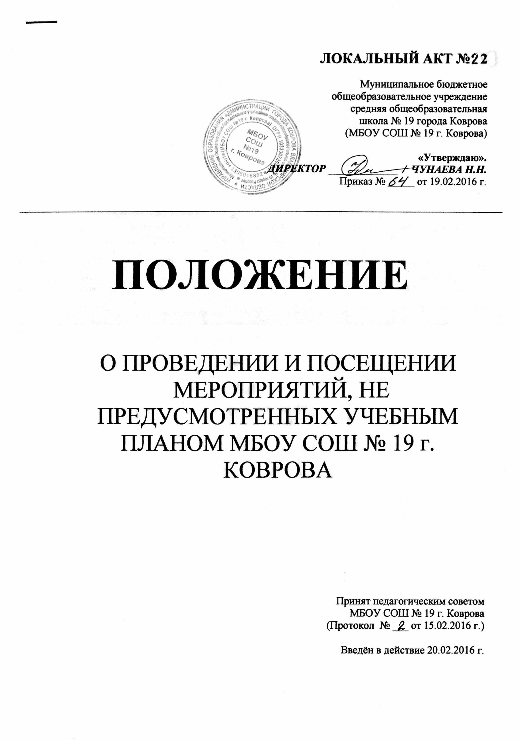
ЛОКАЛЬНЫЙ АКТ №
Муниципальное бюджетное
общеобразовательное учреждение
средняя общеобразовательная
школа № 19 города Коврова
(МБОУ СОШ № 19 г. Коврова)

«Утверждаю».
ДИРЕКТОР _____________ / ЧУНАЕВА Н.Н.
Приказ № _____ от 19.02.2016 г.

ПОЛОЖЕНИЕ

О ПРОВЕДЕНИИ И ПОСЕЩЕНИИ
МЕРОПРИЯТИЙ, НЕ ПРЕДУСМОТРЕННЫХ УЧЕБНЫМ ПЛАНОМ МБОУ СОШ № 19 г. КОВРОВА

Принят педагогическим советом
МБОУ СОШ № 19 г. Коврова
(Протокол № ___ от 15.02.2016 г.)

Введён в действие 20.02.2016 г.

- Общие положения.
Настоящее Положение разработано в соответствии с Законом РФ от 29.12.2012 № 273-ФЗ «Об образовании в Российской Федерации»; Типовым положением об общеобразовательном учреждении и Уставом учреждения.
  - Данное Положение регламентирует порядок проведения внеурочных мероприятий, не предусмотренных образовательными программами, включая их планирование, подготовку, проведение, анализ результатов.
- Виды внеурочных мероприятий.
  - К числу внеурочных мероприятий относятся: общешкольные балы (вечера); дискотеки;
утренники;
праздники;
творческие конкурсы;
спортивные соревнования и т. д.
  - Мероприятия, указанные в п. 2.1., включаются в план учебно-воспитательной работы, который утверждается директором школы.
  - Раздел по внеурочным мероприятиям разрабатывается заместителем директора по воспитательной работе с участием классных руководителей, обсуждается на методическом объединении классных руководителей, после чего согласуется с заместителем директора по учебно-воспитательной работе и включается в план учебно-воспитательной работы школы.
- Показатели внеурочных мероприятий и их оценка.
  - Целесообразность, определяемая:
местом в системе воспитательной работы школы;
соответствием поставленных задач конкретным возрастным особенностям обучающихся.
  - Отношение обучающихся, определяемое:
степенью участия в подготовке и проведении мероприятия; их активностью и самостоятельностью.
  - Качество организации мероприятия, определяемое: организационным уровнем;
формами и методами проведения мероприятия;
ролью педагогов (классных руководителей) в проводимом мероприятии.
  - Оценка внеурочных мероприятий может определяться путем: анкетирования обучающихся;
анкетирования педагогов (классных руководителей); анкетирования родителей (законных представителей).
Анкетирование может быть проведено в устной или письменной форме под руководством заместителя директора по воспитательной работе.
  - Заместитель директора по воспитательной работе, педагог - организатор могут заслушиваться на педагогическом совете, совещаниях при директоре, административных планерках по вопросу выполнения плана мероприятий и вносит необходимые коррективы в план.
- Организация проведения мероприятий.
  - Перед проведением мероприятия заместитель директора по воспитательной работе представляет сценарий мероприятия, который утверждается директором школы.
  - Кроме этого подается следующая информация:
-количество участвующих в мероприятии обучающихся;
-количество участвующих в мероприятии взрослых;
-количество педагогов с указанием фамилии, имени, отчества каждого и его роли в проводимое мероприятии;
-общая продолжительность мероприятия с указанием времени начала и окончания, датой проведения;
-как и в какой форме обеспечивается охрана общественного порядка (в случае необходимости);
-фамилия, имя, отчество ответственного за противопожарную и антитеррористическую безопасность на время проведения мероприятия.
  - Мероприятие проводится после представления всех документов.
- Поощрения.
  - Обучающимся, внесшим особо ценный вклад в проведение мероприятия, приказом директора школ может быть объявлена благодарность с занесением в личное дело, а также вручена грамота Школы или подарок из фонда благотворительных взносов родителей (законных представителей).
  - Педагогам за активное и плодотворное проведение мероприятия приказом директора школы может быть объявлена благодарность с занесением в трудовую книжку, а также назначена премия. Представление на поощрение вносится заместителем директора по воспитательной работе после подведения итогов по проведенному мероприятию.

- Делопроизводство.
6.1. Наиболее удачные сценарии мероприятий заместитель директора по воспитательной работе собирает и организует банк данных в помощь классным руководителям.

7.Посещение мероприятий

7.1.Учащиеся имеют право на посещение по своему выбору мероприятий, которые проводятся в Школе, и не предусмотрены учебным планом, в порядке, установленном локальными нормативными актами.
7.2.Привлечение обучащихся без их согласия и несовершеннолетних обучающихся без согласия их родителей (законных представителей) к трудовым мероприятиям, не предусмотренному образовательной программой, запрещается.

Разработчик: заместитель директора по воспитательной работе Самойлова А.В.

